Trao nhà “Mái ấm Công đoàn” cho đoàn viên có hoàn cảnh khó khăn
Nhằm chào mừng 91 năm Ngày thành lập Công đoàn Việt Nam (28/7/1929-28/7/2020) và chào mừng Đại hội đại biểu Đảng bộ huyện Duyên Hải lần thứ XII, nhiệm kỳ 2020-2025.
Ngày 23/7, Ban Thường vụ LĐLĐ tỉnh Trà Vinh phối hợp với LĐLĐ huyện Duyên Hải tổ chức Lễ bàn giao căn nhà “Mái ấm Công đoàn” cho ông Lâm Văn Suông là đoàn viên Công đoàn cơ sở Văn phòng Huyện ủy-Hội đồng nhân dân-Ủy ban nhân dân huyện Duyên Hải, có hoàn cảnh khó khăn về nhà ở.
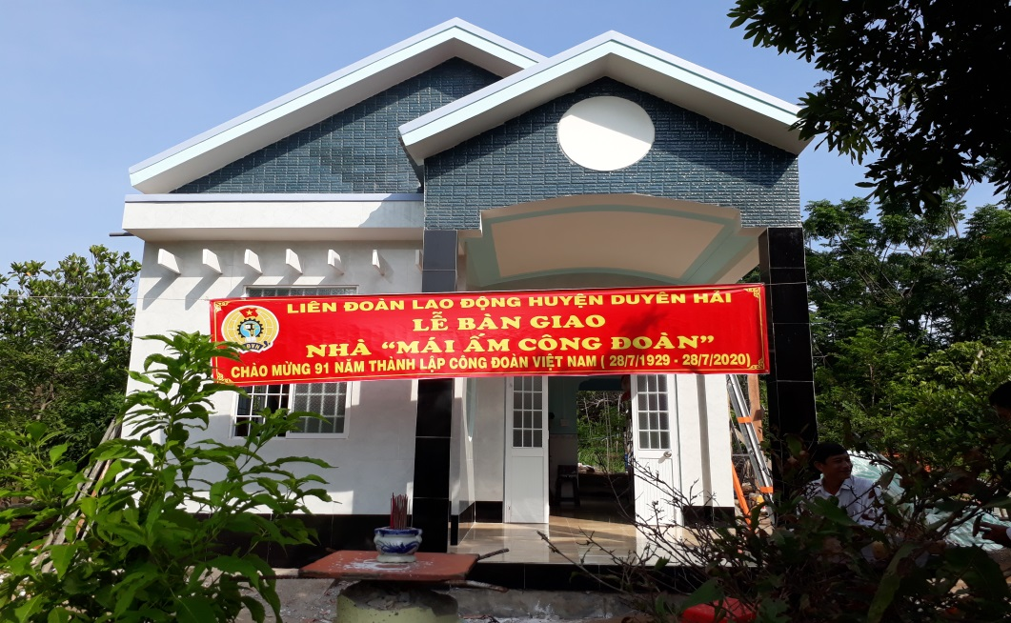
Ngôi nhà mới của ông Lâm Văn Suông
Căn nhà được xây dựng tại khóm Bến Chuối, phường 01, thị xã Duyên Hải, có diện tích 45m², kinh phí xây dựng 100 triệu đồng, trong đó Quỹ Mái ấm Công đoàn hỗ trợ 40 triệu đồng, số tiền còn lại do gia đình đối ứng.
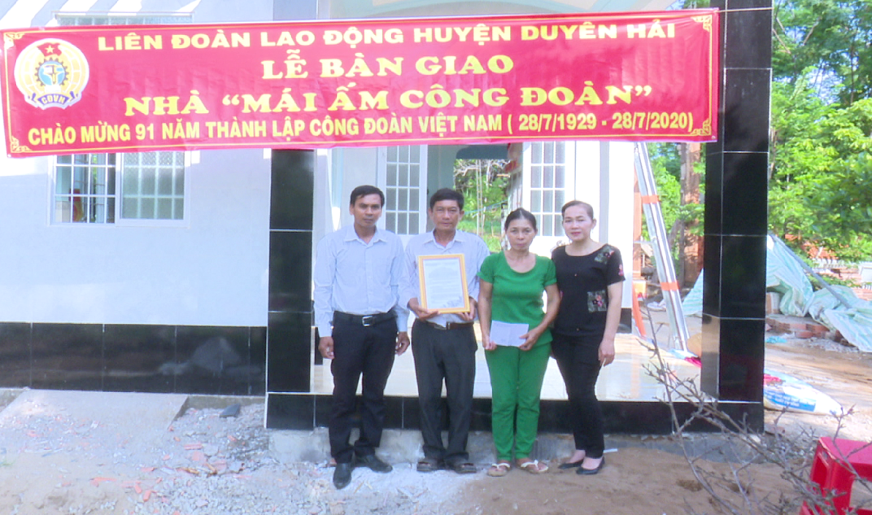
Cảnh trao nhà cho ông Lâm Văn Suông
Qua đây, ông Lâm Văn Suông bày tỏ lòng biết ơn sâu sắc tới các cấp công đoàn, đã quan tâm, hỗ trợ, giúp đỡ gia đình ổn định chổ ở, vượt qua khó khăn, an tâm công tác./.
SA QUÂN

